Welcome to Data Visualization!

Bu uygulamalı derste, güçlü ama kullanımı kolay bir veri görselleştirme aracı olan **seaborn** ile veri görselleştirmelerinizi bir üst seviyeye nasıl taşıyacağınızı öğreneceksiniz. Seaborn'u kullanmak için popüler bir programlama dili olan **Python**'da biraz kod yazmayı da öğreneceksiniz.

Kurs, daha önce hiç programlama deneyimi olmayanları hedefliyor ve her grafik, kısa ve basit kodlar kullanılarak oluşturuluyor. Bu da seaborn'u diğer birçok veri görselleştirme aracından (örneğin Excel'den) çok daha hızlı ve kolay hale getiriyor.

Yani, eğer daha önce hiç kod yazmadıysanız ve daha hızlı, daha çekici grafikler oluşturmaya başlamak için **temel bilgileri** öğrenmek istiyorsanız doğru yerdesiniz! Yapacağınız grafiklerden bazılarına göz atmak için aşağıdaki görsellere bakabilirsiniz.

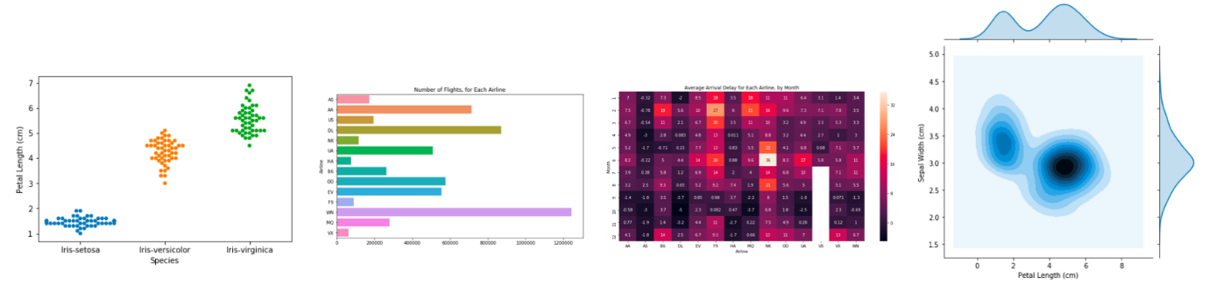

# Your coding environment[¶](https://www.kaggle.com/code/alexisbcook/hello-seaborn" \l "Your-coding-environment" \t "_self)

Şimdi biraz zaman ayırıp bu sayfayı hızlıca yukarı ve aşağı kaydırın. Birçok farklı türde bilgi olduğunu fark edeceksiniz:

* **Metin**: Şu anda okuduğunuz metin gibi.
* **Kod**: Her zaman "kod hücresi" adı verilen gri bir kutunun içinde yer alır.
* **Kod çıktısı**: Kodu çalıştırmanın basılı sonucudur ve her zaman ilgili kodun hemen altında görünür.

Bu sayfalara **Jupyter notebook** (veya sadece **notebook**) adını veriyoruz ve bu mini kurs boyunca onlarla çalışacağız. Bir başka notebook örneğini aşağıdaki görselde bulabilirsiniz.

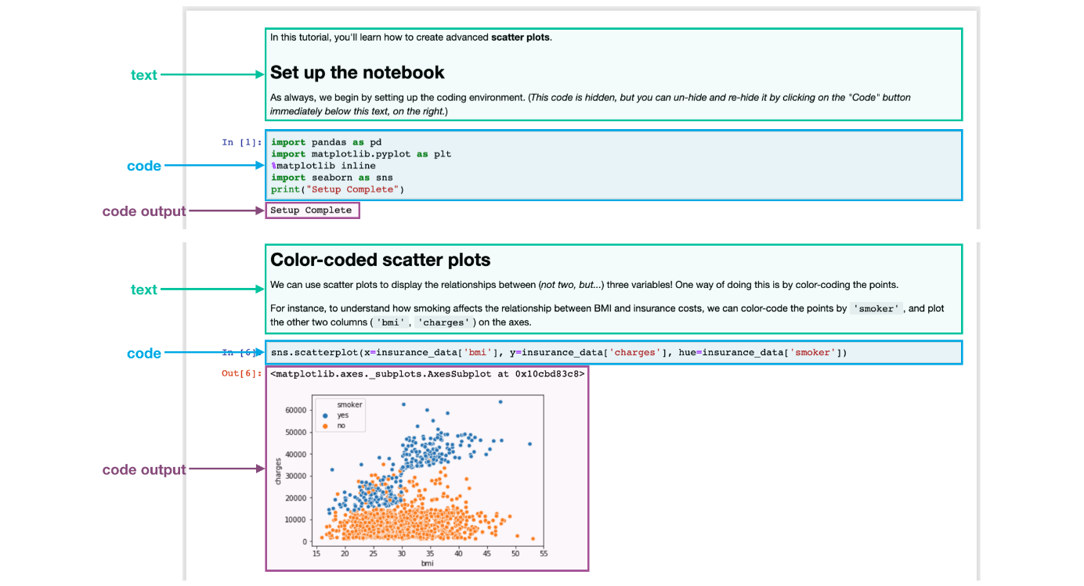

Şu anda okuduğunuz notebook'ta tüm kodları sizin için zaten çalıştırdık. Yakında, kendi kodunuzu yazıp çalıştırabileceğiniz bir notebook ile çalışacaksınız!

# Set up the notebook

Her notebook'un en üstünde, kodlama ortamınızı kurmak için çalıştırmanız gereken birkaç satır kod bulunur. Şu an bu kod satırlarını anlamanız önemli değil, bu yüzden detaylara girmeyeceğiz. (Çıktı olarak **Setup Complete.** döndüğüne dikkat edin.)

import pandas as pd

pd.plotting.register\_matplotlib\_converters()

import matplotlib.pyplot as plt

%matplotlib inline

import seaborn as sns

print("Setup Complete")

Setup Complete

# Load the data[¶](https://www.kaggle.com/code/alexisbcook/hello-seaborn" \l "Load-the-data" \t "_self)

Bu not defterinde, altı ülkenin (Arjantin (ARG), Brezilya (BRA), İspanya (ESP), Fransa (FRA), Almanya (GER) ve İtalya (ITA)) geçmiş FIFA sıralamalarını içeren bir veri kümesiyle çalışacağız. Veri kümesi, bir CSV (virgülle ayrılmış değerler dosyası) olarak saklanmaktadır. CSV dosyasını Excel'de açtığınızda her tarih için bir satır ve her ülke için bir sütun göreceksiniz.

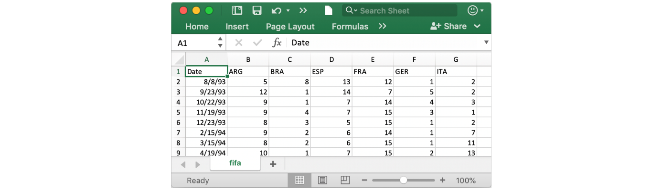

Veriyi notebook'a yüklemek için aşağıdaki kod hücresinde uygulanan iki farklı adımı kullanacağız:

1. İlk olarak, veri setine erişilebilecek konumu veya **dosya yolunu (filepath)** belirtin.
2. Ardından, veri setinin içeriğini notebook'a yüklemek için bu dosya yolunu kullanın.
3. *# Path of the file to read*
4. fifa\_filepath = "../input/fifa.csv"
5. *# Read the file into a variable fifa\_data*
6. fifa\_data = pd.read\_csv(fifa\_filepath, index\_col="Date", parse\_dates=True)



Yukarıdaki kod hücresinin dört farklı satırdan oluştuğunu unutmayın.

### **Comments**

İki satırın önünde bir kare (#) işareti bulunur ve soluk, italik metin içerir.

Bu satırların her ikisi de kod çalıştırıldığında bilgisayar tarafından tamamen yok sayılır ve yalnızca kodu okuyan herhangi bir insanın onu hızlıca anlaması için burada görünür. Bu iki satıra **yorum** adını veriyoruz ve kodunuzun kolayca yorumlanabilmesi için onları dahil etmek iyi bir uygulamadır.

### **Executable code**

Diğer iki satır, bilgisayar tarafından çalıştırılan **yürütülebilir kod**dur (bu durumda, veri setini bulmak ve yüklemek için).

* İlk satır, **fifa\_filepath** değerini veri setine erişilebilecek konuma ayarlar. Bu durumda, dosya yolunu sizin için (tırnak işaretleri içinde) sağladık. Bu yürütülebilir kod satırının hemen üzerindeki **yorum**un ne yaptığının hızlı bir açıklamasını sağladığına dikkat edin!
* İkinci satır, **fifa\_data** değerini veri setindeki tüm bilgileri içerecek şekilde ayarlar. Bu, **pd.read\_csv** ile yapılır. Bunun hemen ardından, parantez içine alınmış ve virgülle ayrılmış (yukarıdaki görselde altı çizili olan) üç farklı metin parçası gelir. Bunlar, veri seti notebook'a yüklenirken davranışı özelleştirmek için kullanılır:
  + **fifa\_filepath**: Veri setinin dosya yolu her zaman önce sağlanmalıdır.
  + **index\_col="Date"**: Veri setini yüklerken, ilk sütundaki her girdinin farklı bir satırı belirtmesini isteriz. Bunu yapmak için, **index\_col** değerini ilk sütunun adına ("Date" - dosya Excel'de açıldığında A1 hücresinde bulunur) ayarlarız.
  + **parse\_dates=True**: Bu, notebook'a her satır etiketini bir tarih olarak anlamasını söyler (bir sayı veya farklı anlamı olan başka bir metin olarak değil).

Bu detaylar, uygulamalı bir alıştırmada kendi veri setinizi yükleme şansı bulduğunuzda daha anlamlı hale gelecektir.

Şimdilik, bu iki kod satırını çalıştırmanın nihai sonucunun, artık veri setine **fifa\_data** kullanarak notebook'tan erişebilmemiz olduğunu hatırlamak önemlidir.

Bu arada, bu kod satırlarının herhangi bir çıktısı olmadığını fark etmiş olabilirsiniz (oysa daha önce notebook'ta çalıştırdığınız kod satırları çıktı olarak **Setup Complete** döndürmüştü). Bu beklenen bir davranıştır. Her kod çıktı döndürmez ve bu kod da bunun güzel bir örneğidir!

# Examine the data

Şimdi, düzgün yüklendiğinden emin olmak için **fifa\_data** içindeki veri setine hızlıca bir göz atacağız.

Veri setinin **ilk** beş satırını, aşağıdaki gibi tek bir kod satırı yazarak yazdırıyoruz:

1. Veri setini içeren değişkenle başlayın (**fifa\_data**).
2. Arkasından **.head()** ekleyin.

Bunu aşağıdaki kod satırında görebilirsiniz.

*# Print the first 5 rows of the data*

fifa\_data.head()

| ARG | BRA | ESP | FRA | GER | ITA |
| --- | --- | --- | --- | --- | --- |
| Date |  |  |  |  |  |  |
| 1993-08-08 | 5.0 | 8.0 | 13.0 | 12.0 | 1.0 | 2.0 |
| 1993-09-23 | 12.0 | 1.0 | 14.0 | 7.0 | 5.0 | 2.0 |
| 1993-10-22 | 9.0 | 1.0 | 7.0 | 14.0 | 4.0 | 3.0 |
| 1993-11-19 | 9.0 | 4.0 | 7.0 | 15.0 | 3.0 | 1.0 |
| 1993-12-23 | 8.0 | 3.0 | 5.0 | 15.0 | 1.0 | 2.0 |

Şimdi ilk beş satırın yukarıdaki veri setinin görüntüsüyle (Excel'de nasıl görüneceğini gördüğümüzde) uyumlu olduğunu kontrol edin.

# Plot the data

Bu kursta, birçok farklı grafik türünü öğreneceksiniz. Çoğu durumda, bir grafik oluşturmak için yalnızca bir satır koda ihtiyacınız olacak!

Neler öğreneceğinize dair küçük bir fikir edinmek için, bir çizgi grafiği oluşturan aşağıdaki koda göz atın.

*# Set the width and height of the figure*

plt.figure(figsize=(16,6))

*# Line chart showing how FIFA rankings evolved over time*

sns.lineplot(data=fifa\_data)

<AxesSubplot:xlabel='Date'>

Bu kod henüz mantıklı gelmeyebilir ve ilerleyen eğitimlerde daha fazlasını öğreneceksiniz. Şimdilik, kodlama ortamını kendiniz deneme fırsatı bulacağınız ilk alıştırmanıza devam edin!